Муниципальное бюджетное дошкольное образовательное учреждение
Починковский детский сад №6

Занятие в старшей группе
Тема: «Рисование по сказке Заюшкина избушка».

Выполнила воспитатель первой квалификационной категории

Смагина Ольга Викторовна

с. Починки
2023г.

Цель: формирование умения передавать в рисунке образы сказочных персонажей, строить сюжетную композицию.
Задачи:
Образовательные:
Учить детей отражать в рисунке эпизоды сказки (рисовать несколько персонажей сказки в определенной обстановке), формировать умение изображать на разных планах так, чтобы они не загораживали друг друга.
Развивающие:
Ход занятия.
Воспитатель: Ребята, кто-то прислал нам видео письмо. Вам интересно, что здесь происходит?
Включается ноутбук с видеообращением Сказочница:
-здравствуйте, ребята! Я знаю, что Вы любите сказки и знаете их очень много. Я попрошу вас назвать русскую народную сказку, отгадав ее героев при помощи загадок.
Послушайте первую загадку.
-Говорят, что я трусливый,
В сказках якобы « хвастливый».
Все не так, мом друзья,
Просто осторожный я! (дети Заяц)
-А вот и вторая:
Лесная рыжая плутовка-
Известна всем ее сноровка.
С ней аккуратней, не зевай
А дверь в курятник запирай ! (дети: Лис).
- И третья загадка:
Лесной дом был изо льда.
Из домишки лубяного
Лиса выгнала косого.
Эта сказка вам знакома?
Кто лису прогнал из дома? (дети: Петушок)
-Я надеюсь, что вы догадались из какой русской народной сказки эти персонажи? (дети: «Заюшкина избушка»).
-Воспитатель: Молодцы, вы отгадали загадки и название сказки, про которую говорила Сказочница Вспомним начало сказки. (дети: У зайчика была избушка лубяная, а у лисы ледяная).
Воспитатель: Из чего была заделана лубяная избушка? А ледяная? (Лубяная из кары дерева, а ледяная-из льда).
Воспитатель: Герои жили дружно, каждый в своем домике.
Воспитатель: В какое время года это был? (дети: Зима)
И что произошло с приходом весны? (Лиса напросилась к зайцу и выгнила из лубяной избушки).
А кто помог зайке в беде?
Воспитатель: Дети давайте представим, что магнитная доска это - лист бумаги и мы попробуем на нем разложить предметы, как на листе бумаги, но расположить предметы в композиции так, чтобы они не загораживали друг друга. Где находится передний, средний и задний планы? Прикрепим предметы сначала на задний план, сейчас на средний план, а теперь на передний план.
Дети, скажите если предмет расположен на переднем плане, какого он будет размера по отношению к предметам, которые будут расположены на средине и заднем плане? (Дети: Предметы на переднем плане больше, четче видны и ярче, чем те, что находятся на среднем и заднем планах, потому что они ближе и лучше видны. На заднем плане предметы меньше, и не такие яркие, потому что они хуже видны, они вдали).
-Что можно расположить на переднем плане? (Дети: избушку зайца).
-Какая она? (Дети: Лубяная).
-Что значит лубяная? (Дети: Деревянная).
-Краски, какого цвета будем использовать? (Дети: Коричневую или желтую).
-Дети, а что мы можем сказать о размере избушки героя, который живет в ней. Что больше? (Дети: Избушка).
- а на среднем плане, что можно расположить? (Дети: избушка лисы).
- А она какая? (Дети: «Ледяная»).
- А краски, какого цвета можно использовать? (Дети: «голубого»).
- А какими деталями можно дополнить сюжет картины? (Дети: деревья).
-какого размера можно изобразить деревья по отношению к избушкам и сказочным героям? ( Дети: На переднем плане самые большие, а среднем-поменьше, на заднем самые маленькие).
-А сейчас заделаем физкульминутка.
Девочки и мальчики,
Представьте , что вы зайчики.
(Полуприседания с поворотами вправо-влево)
Раз, два, три, четыре, пять,
Начал заинька скакать.
(Прыжки вперед-назад)
Лапки вверх и лапки вниз,
На носочках подтянись.
Влево, вправо поклонись,
Наклонись и поднимись
Зайке холодно стоять,
Надо зайке поскакать.
(Выполнение прыжков стоя на месте)
Девочки и мальчики,
Представьте, что вы зайчики.
(Полуприседания с поворотами вправо-влево)
Кто-то зайку испугал,
Зайка прыг - и ускакал.
Воспитатель: Приступаем к работе, помните, что предметы нужно расположить, чтобы они не загораживали друг друга.
Рефлексия
Вам понравилось, как вы сегодня поработали.
Расскажите , что вам особенно понравилось и почему?
А кто соблюдал пропорции в своих рисунке?

Муниципальное бюджетное дошкольное образовательное учреждение
Починковский детский сад №6

Занятие в старшей группе
Тема: «Загадочный космос».

Выполнила воспитатель первой квалификационной категории

Смагина Ольга Викторовна

с. Починки
2023г.

Цель: развитие творческих способностей детей старшего дошкольного возраста с использованием нетрадиционных техник рисования
Задачи:
- Познакомить детей с нетрадиционной техникой рисования «граттаж»
- Показать основные приемы выполнения техники «граттаж»
-Упражнять в использовании таких средств выразительности, как линия и штрих
-уточнить представление детей о космосе и космических объектах, развивать интерес к теме, расширение и активизация словаря по лексической теме.
- развивать разговорную речь.
- развивать у детей представление о соотношении величин
-Развитие Рече двигательной координации. Развитие ритмичности при выполнении двигательных элементов, согласованности темпа и ритма действий со словами чистоговорки.
-Воспитание коммуникативных способностей.

Ход
Сегодня Дети, давайте поговорим о космосе. Люди всегда глядя в небо мечтали и мечтают полететь в космос. Космос всегда интересовал человека. Ведь важно знать есть ли где жизнь ещё.
А вы любите путешествовать?
На чем можно совершить путешествие?
Каким транспортом можно полететь на другие планеты?
А как называется человек который совершает путешествие на ракете ?
А что можно встретить в космосе? (планеты)
А вы хотели бы совершить путешествие в космос?
Мы не можем полететь в космос на настоящей ракете, а вот показать ракету мы можем.
Прежде чем мы начнём работать мы зарядимся хорошей энергией.
(музыка)
Поднимем руки вверх и соединим их к центру. Что у нас получилось (нос ракеты).
А во что превратились наши ноги ? (в опору ракеты) шум ракеты
Наденем космические скафандры руки, это ремни безопасности берёмся за руки.
Экипаж готовы! Земля разрешите взлёт! Начинаем обратный отсчёт 10, 9,
Пуск!
Экипаж садится в ракеты.
А кто может сказать, что находится в центре солнечной системы (солнце).
А что вращается по своим орбитам вокруг солнца? (планеты)
А кот знает, как они называются?
Раз Меркурий,
Два Венера,
Три Земля, четыре Марс.
Пять Юпитер,
Шесть- Сатурн,
Седьмой Уран
Затем Нептун он восьмой идёт по счёту.
А задним уже Плутон. (вот мы свами вспомнили название планет) Лиля
-Ребята путешествие в космосе длится долго, вы у видели много интересного. Вам будет о чём рассказать землянам, а еще лучше будет если вы нарисуете космический пейзаж. МЕРКУРИАНЦЫ Вы согласны? Вы уже успели почувствовать, что в космосе присутствуе невесомость, когда тело человека ему плохо подчиняется, поэтому все действия совершаются с большим трудом. Рисовать мы будем необычным космическим способом на специальных листах острыми палочками. Называется этот способ изображения - грантаж, или по-другому царапины. Придётся приложить некоторые усилия, чтобы процарапать рисунок и изобразить то, что вы наблюдали путешествуя на ракете.
Для космического полета поручено построить звездолет.
Полет в космос
Мы построим, мы построим
Самый лучший звездолет:
(Ударяют кулачками друг о друга (8 ударов))
Все проверим, все устроим
И отправимся в полет
(Пальцы попеременно соединять «колечками»
с большим пальцем (2 подхода по 4 колечка))
Та-та-та, та-та-та,
Не страшна нам высота.
(Руки подняты над головой,
ритмично хлопать в ладоши над головой)
Ете-ете-ете – полетим в ракете.
Руки вверху, сжимают и разжимают пальцы
Ты-ты-ты, ты-ты-ты –
Хлопки в ладоши (вправо – влево по 3 раза)
Все будет видно с высоты
Приставляют ладонь к глазам
Тренировочный полет
Замечательно идет.
Выполняется программа,
Жди своих героев, мама!
Как бы ни был путь далек,
Мы домой вернемся в срок!
Вот мы с вами наконец-то вернулись на родную землю. Путешествуя по космическому пространству, вы увидели много интересного, вам будет о чём рассказать своим друзьям.

Муниципальное бюджетное дошкольное образовательное учреждение
Починковский детский сад №6

Занятие в младшей группе
Тема: «Дождик»

Выполнила воспитатель первой квалификационной категории

Смагина Ольга Викторовна

с. Починки
2025г.

Цель: способствовать формированию познавательной активности детей, развивать умение детей отображать в рисунках впечатления от окружающей жизни.
Программные задачи:
Образовательная:
- формировать у детей познавательный интерес к природным явлениям;
- упражнять в рисовании дождя, передавать его характерные особенности (сильный дождь – сплошные линии; слабый дождь – пунктирные линии)
- формировать у детей умение правильно держать кисть;
- закрепить знания о синем цвете.
Развивающая:
- побуждать детей экспериментировать;
- развивать творческие способности, мелкую моторику, сенсорику, наблюдательность.
Воспитывающая;
- воспитывать положительное отношение детей к сотрудничеству с взрослыми, с детьми, собственной деятельности, ее результату.
- воспитывать аккуратность при работе с гуашью;
- способствовать созданию у детей радостного эмоционального настроя.
Словарная работа: капает, льется, губка, эксперимент.
Методы обучения: исследовательский, словесный, наглядный, игровой.
Предварительная работа: наблюдения на прогулке с сезонными изменениями в природе, слушание музыки осеннего дождя, рассматривание картин осеннего дождя
Дидактическое обеспечение занятия:
- раздаточный материал: комплект для экспериментирования: губки синего цвета, контейнер с водой, салфетки для рук;
- комплект для рисования по количеству детей: маленькая посуда с синей краской, альбомный листы с нарисованной тучкой, влажные салфетки для рук.
Ход:
Организационный момент.
Звучит музыка идущего дождя
(Открывается дверь, входит воспитатель с открытым зонтом в руках (зонт мокрый с него капает вода) закрывает его)
В.: Здравствуйте, ребята! Ой, как у вас хорошо нет дождя! А я сейчас попала под такой сильный дождь, если бы не зонтик он бы меня намочил. Посмотрите на мой зонт, какой он мокрый.
Основная часть.
В.: Ребята, а вы знаете, откуда берется дождик?
Дети: (С неба капает. Из тучки берется.)
(спросить каждого ребенка)
В.: Правильно, из тучки.
Дети: ответы детей.
В.: Приглашаю вас подойти к доске (дети выстраиваются полукругом возле доски, на ней картинка сильного и слабого дождя). Посмотрите, на картинках нарисован дождь.
В : ........, как ты думаешь, на какой картинке сильный дождь?
В: - Правильно, на картинке нарисован сильный дождь, тучи темные, большие капли.
В.: - ......, а на этой картинке дождь какой?
Дети: слабый.
В.: -Правильно, на этой картинке слабый дождь, капельки редкие, маленькие (показать рукой), тучки светлые.
В.: - Ребятки я вам принесла волшебную корзинку. Попробуем с вами отгадать, что там, но не при помощи глаз, а при помощи рук. Опускаем руку в корзинку и попытаемся с вами отгадать, что же там лежит.
(ответы детей)
(в губки синего цвета в форме тучки)
В.: Что это? (показать губку и раздать детям).
Дети: Губка
В.: Правильно. А какого она цвета?
Дети: синего.
В.: На что похожа губка?
Дети: На тучку.
В.: Тучка состоит из капелек. Возьму её в руку сожму, и посмотрите, течет из «тучки» водичка или нет?
В.: Почему не течет водичка?
Дети: (нет в ней водички, тучка сухая).
Сожмите тучку рукой, течет из «тучки» водичка или нет (спросить каждого)
В.: Правильно, тучка сухая. В тучке очень- очень мало капелек собралось и поэтому дождик не идет. Предлагаю вам провести эксперимент напоить тучки водой, и посмотрим, появится ли в нашей тучке дождик. (Дети подходят к столу, на котором расставлены контейнеры с водой и лежат губки-тучки)
В.: Сейчас мы с вами опустим наши тучки в контейнер и напоим их водой. Кладем тучки в контейнер, нажмем на неё пальчиком и пропитаем водой. А потом ее сожмем. Что происходит с нашей тучкой?
Дети: (начнет капать вода)
В.: Получается дождик. Если мы сильно сожмем тучку, пойдет сильный дождь, а если слабо - будет слабый дождь (спросить каждого ребенка «скажи, пожалуйста, какой дождик у тебя получился: сильный или слабый?»)
В.: Правильно, ребята. Посмотрите, как много воды собралось в губке! Капельки становятся тяжелыми для тучки и выпадают дождем.
В.: Ребята, я для вас нарисовала рисунок, что на нем нарисовано? (показывает заготовки с тучками)
Дети: (тучка и т. д.)
В.: Как вы, считаете, чего не хватает на этом рисунке? (спросить двух-трех детей: дождя, капелек).
Дети.: Нет капелек дождя.
В.: А как мы можем помочь тучке?
Дети: нарисовать дождь.
В.: Присаживайтесь на места будем, учится рисовать дождь.
В.: А какой бывает дождик? (сильный, слабый). Какие капельки у слабого дождя (мелкие)?
Вот посмотрите, как я буду рисовать капельки, ребята дождь идет с неба из тучки, значит, и капельки мы будем рисовать сверху вниз.
В.: А какие капельки у сильного дождя? (крупные). Для того что бы нарисовать сильный дождик нужно кисточку приложить к альбомному листу и чуть провести вниз.
В.:А для того чтобы нарисовать слабый дождь, нужно кончик кисточки окунуть в краску и приложить к бумаге.
В.: А сейчас, ребята, подготовим наши пальчики к рисованию.
Пальчиковая гимнастика «Дождик»
Вышел дождик на прогулку,
Побежал по переулку,
Барабанит по окошку,
Напугал большую кошку.
Сразу город мокрым стал,
Дождь закончился устал.
(Дети ритмично указательным пальцем постукивают по ладони другой руки, постепенно замедляя темп, согласно тексту стихотворения).
В.: Сначала прорисуем дождь в воздухе, (берем кисточку чуть повыше металлического кончика тремя пальчиками, набираем краску на кончик кисточки и прорисовываем капельки, не забываем вытереть краску о салфетку).
В.: Вы подумаете, и решите, какой дождь будете рисовать слабый или сильный.
В.: Поворачиваемся к своему рабочему месту, приступаем к работе.

Заключительная часть.
В.: Посмотрите, ребята, какая у нас получились замечательная картина. Послушайте, как зазвучали ваши капельки, и получился дождик (включить запись веселого дождя).
В.: Покажем, как идет сильный дождь – похлопаем в ладоши быстро и громко. А теперь покажите, как идет слабый дождь - похлопаем в ладоши медленно и тихо.

Итог.
В.: Ребятки, чем мы с вами занимались? (ответы детей) Что вам понравилось?
В.: Спасибо вам ребята, мне было очень приятно побывать у вас в гостях, поиграть и порисовать, и провести с вами занятие. До новых встреч.

Муниципальное бюджетное дошкольное образовательное учреждение

Починковский детский сад №6

Муниципальный конкурс методических разработок по

антитеррористической безопасности

"Скажем террору: "Нет!"

Номинация: мероприятие в системе дошкольного образования

Методическая разработка

на тему: «Осторожно, чужой человек!»

Авторы: воспитатели

Смагина Ольга Викторовна

Листратова Мария Николаевна

Починки, 2025

Пояснительная записка:

Цель: формирование у воспитанников представления о терроризме.
Задачи:
1. Дать определение понятию «терроризм», «террорист»
2. Учить подбирать адекватные действия к данной ситуации.
3. Развивать умение владеть собой в нестандартной ситуации.
4. Воспитывать чувство взаимовыручки, желание помочь, ближнему.
5.Донести до сознания детей, что скрывается за страшным словом «терроризм» и как вести себя при возникновении террористической опасности;
6. Воспитывать чувство жалости, сострадания, доброту, любовь к Родине.
7. Научить детей противостоять опасности и защитить себя в экстремальной ситуации, формировать представление о мерах предосторожности и возможных последствиях их нарушения, о способах защиты от террористов, привить навыки уверенного поведения в экстремальных ситуациях, воспитывать дружеские отношения к сверстникам и близким людям.

Ход занятия:
Дети, мы знаем, что большинство людей живут в мире и согласии. Но мы сегодня поговорим о тех людях, которые не хотят жить в мире и дружбе, им нравится, когда все боятся, поэтому они начинают придумывать разные способы, чтобы запугать людей. Их называют бандитами-террористами. Сегодня мы поговорим о террористах.
Террористы - это очень беспощадные и жестокие люди, они убивают обычных людей, таких, как мы с вами, не жалея даже маленьких детей.
Они маскируют взрывчатые вещества под разные предметы, в результате чего гибнет много людей. Нам с вами всегда необходимо быть очень внимательными и осторожными.
В группу входит незнакомый человек.
- Здравствуйте, дети! Какие вы хорошие, вы ходите в этот детский сад?
Ответы детей.
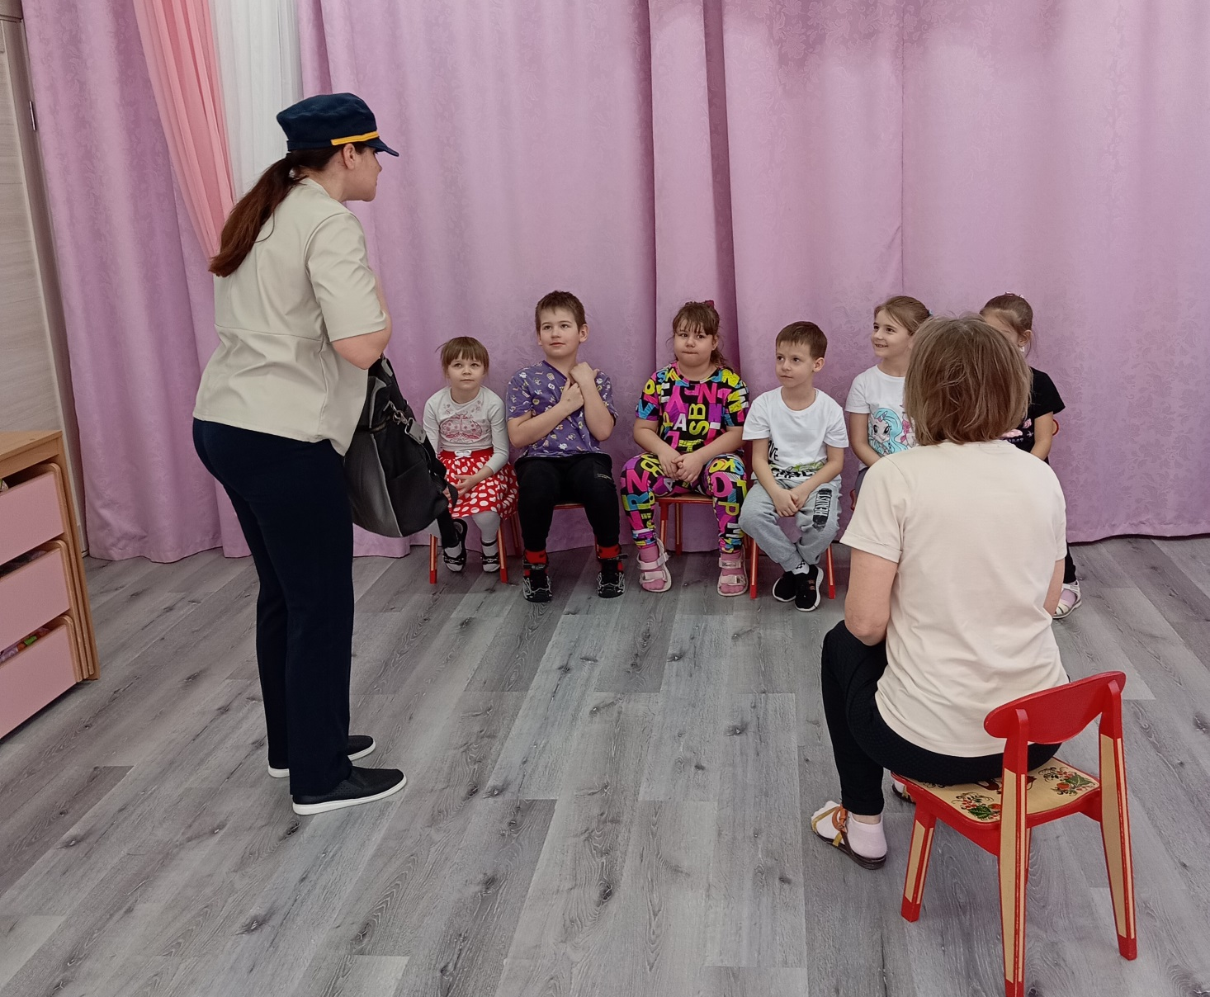
- Я вас мои хорошие, конфетами хочу угостить. Всем дам по конфете. Подходите, ребята, не стесняйтесь. Посмотрите, какие красивые, сладкие, вкусные.
Воспитатель: Подождите! Не надо конфеты давать. Дети, а вы знаете эту тетю?
Ответы детей (незнакомый человек)
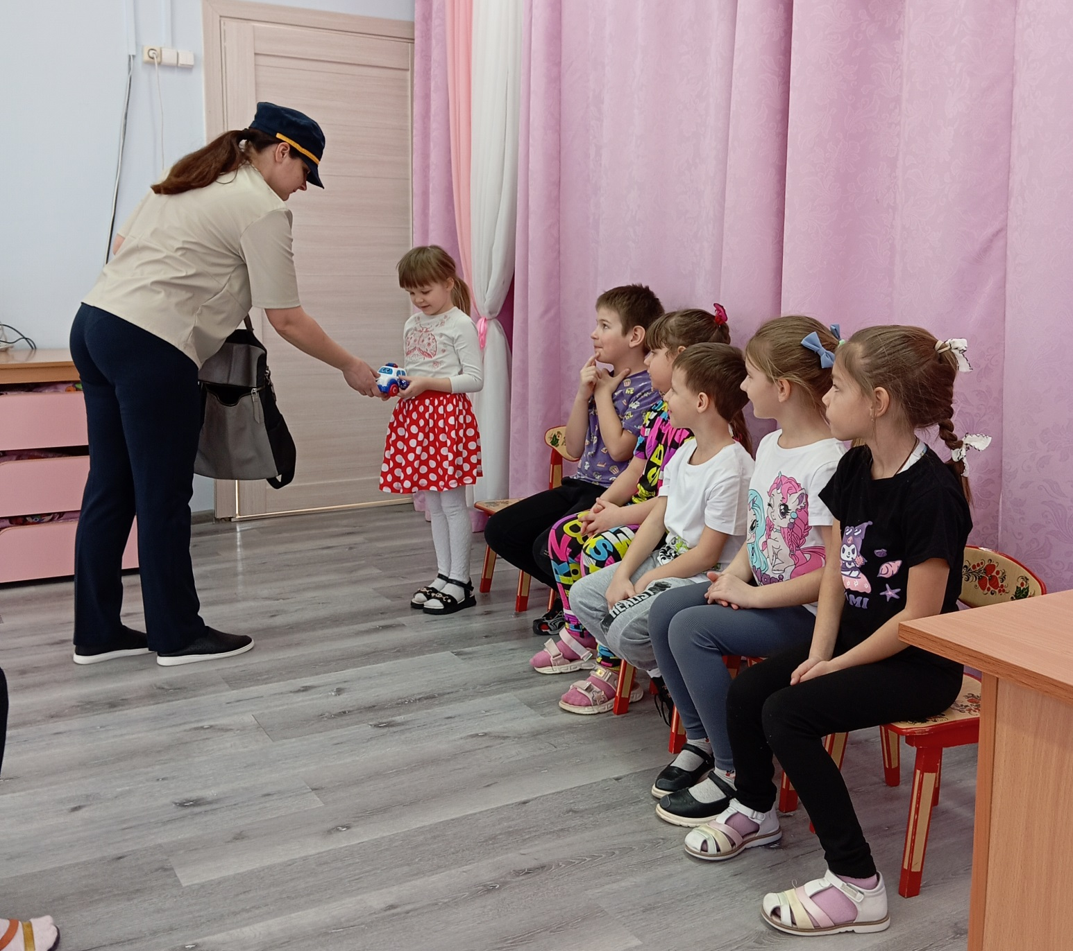
Воспитатель: А почему вы подошли к ней и согласились взять конфеты? Разве это безопасно?
Ответы детей (незнакомый человек добрый, красивый).
Воспитатель: Дети, человек с ласковым голосом и приятной внешностью может оказаться злым. Как вы думаете? С незнакомыми людьми нужно вести себя очень осторожно, даже если они внешне не похожи на преступников.
Воспитатель: Ребята, а вы знаете как надо себя вести с незнакомыми людьми?
Ответы детей (нельзя разговаривать с незнакомыми людьми, брать сладости)
Воспитатель: Ребята, как вы думаете, кто «свой» человек?
Ответы детей.
Воспитатель: Правильно, это мама и папа, бабушка дедушка, брат и сестра, друзья. А какого человека мы называем незнакомым?
Ответы детей.
Воспитатель: Верно, незнакомый человек тот, с кем вы лично не знакомы.
Воспитатель обращает внимание детей на оставленный в группе рюкзак, телефон.
Воспитатель: Ой, ребята, тетя забыла телефон и рюкзак. А можно этот рюкзак брать?
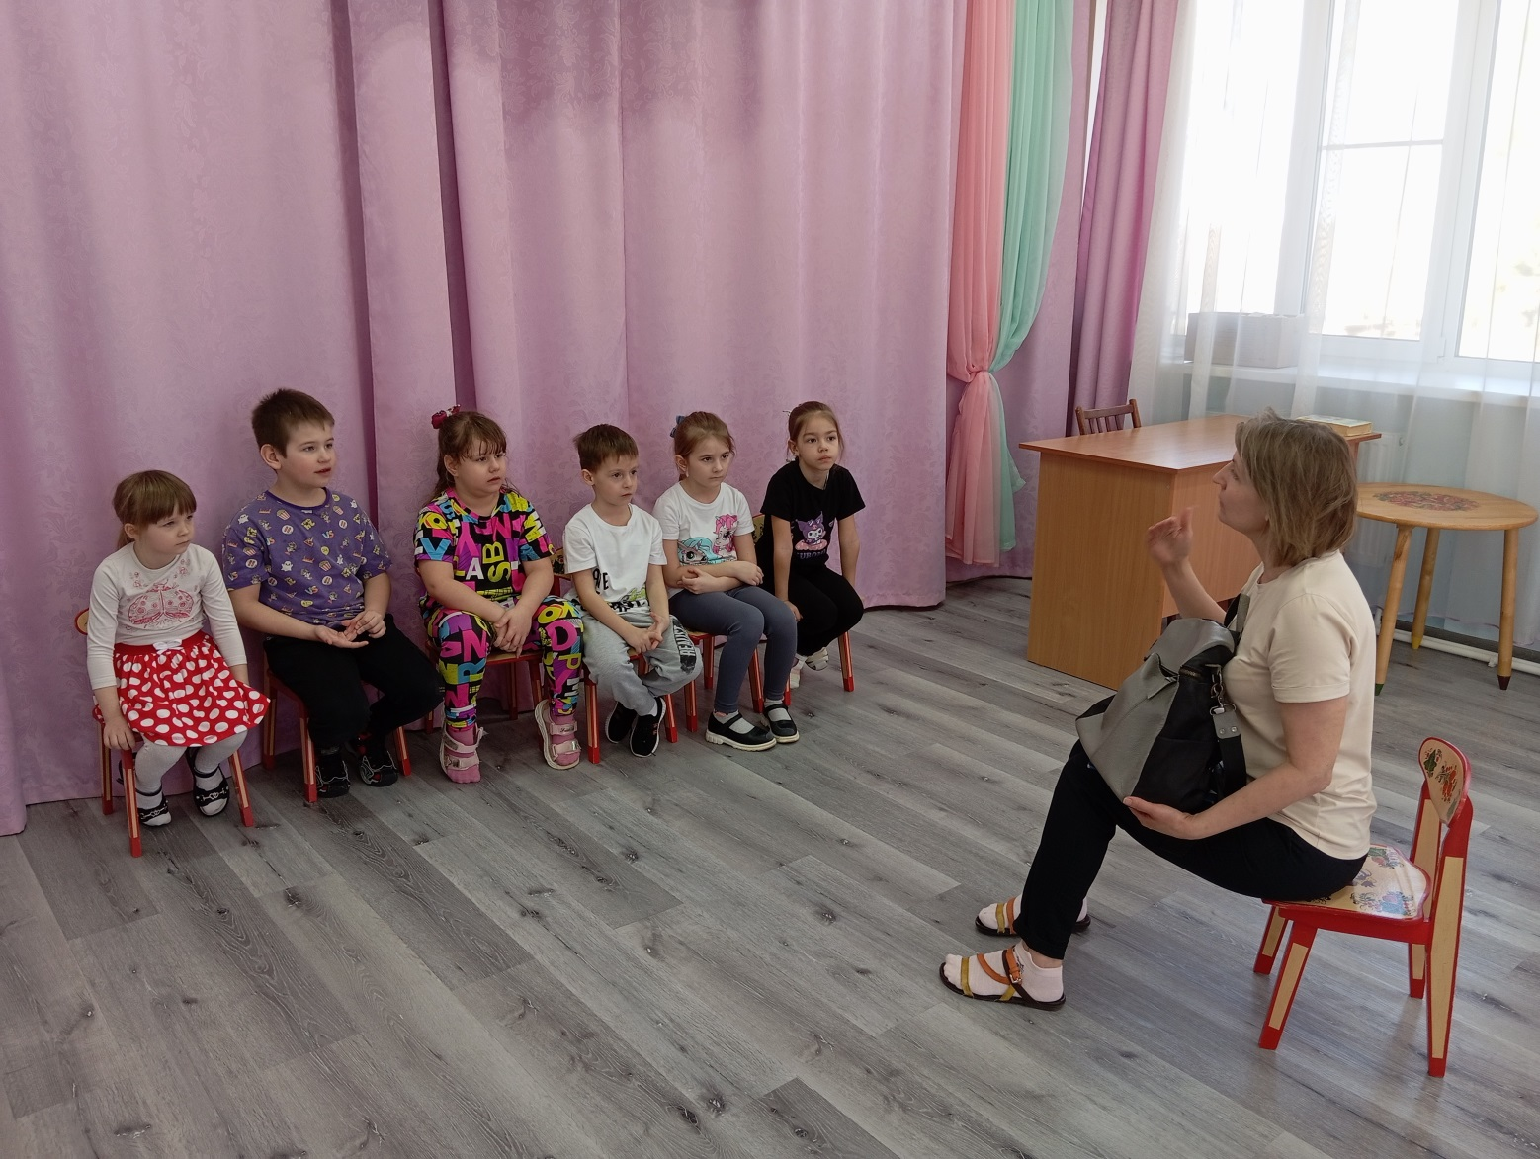
Ответы детей.
Воспитатель: Незнакомые предметы брать нельзя они могут таить в себе опасность! Его могут подбросить террористы, а в рюкзак положить взрывное устройство. Давайте повторим несколько правил поведения, которые мы должны знать в случае возникновения террористической опасности:
1. Не стесняйтесь, если что-то вам покажется подозрительным, сообщить об этом старшим. Это может предотвратить страшные последствия.
2. Не дотрагивайтесь до бесхозных сумок, пакетов, свертков; не подбирайте никаких вещей, даже ценных: «мина – ловушка» может быть замаскирована под игрушку, ручку, мобильный телефон, часы и т. д.
Рюкзак трогать нельзя! Он может таить в себе опасность. Его нам подбросил террорист, он мог положить взрывное устройство. Поэтому, если вы увидели какой-то подозрительный предмет, пакет, красивую сумочку, мобильный телефон или игрушку, то ни в коем случае не только брать, но даже подходить к таким предметам нельзя.
- Ребята, а что тогда нужно делать?
Ответы детей (сообщить взрослым)
Воспитатель: Да, если вы нашли такой предмет, нужно сразу сообщить взрослым, а они потом позвонят в полицию или специальную службу безопасности, которая определит опасный данный предмет или нет.
Игра «Сообщи в полицию»
Правила игры: встаньте в круг, я буду первым водящим, водящий обходит детей за кругом и вкладывает одному в руки телефон и произносит «Вызови полицию», ребенок делает шаг в круг, набирает 112, громко и четко называют свое имя и фамилию, сообщают адрес детского сада и сообщает о находке. Затем этот игрок становится новым водящим, игра продолжается.
Воспитатель: Молодцы! Все справились с заданием.
А кто из вас помнит стихотворение, о подозрительных предметах, которое мы учили?
Ребенок:
Подозрительный предмет
Если ты найдешь.
Ты к нему не подходи-
Потихоньку обойди.
Чтобы не было беды,
Сразу взрослым сообщи.
Воспитатель: Дети, по какому номеру телефона мы звоним, когда что-то нужно сообщить или попросить о помощи? ( ответы детей: 112- служба спасения).
Воспитатель: Правильно. После звонка специалисты приедут и разберутся, опасный этот предмет или нет. Дети, а какие опасности могут нас подстерегать во время прогулки во дворе? (обратить внимание детей на то, что можно встретить незнакомых людей).
Воспитатель: А вы знаете как нужно вести себя с незнакомыми людьми?
Ребенок:
Кто может сказать?
С человеком незнакомым
Ты в беседу не вступай!
Торопись скорее к дому:
Раз, два, три – и убегай!
Воспитатель: Все верно! Дети, а как выглядят незнакомые люди? (примерные ответы детей и итог - они похожи на обычных людей).
Незнакомые люди могут оказаться преступниками. Они внешне выглядят как обычные люди, даже могут быть симпатичными и дружелюбными. Они часто просят о помощи – это уловка преступника, особенно похитителя. К кому должен обращаться взрослый незнакомый человек за помощью?
Ответы детей (взрослые должны обращаться за помощью к взрослым).
Чаще преступники обращают внимание на детей, которые гуляют одни. Можно ли детям одним гулять на улице?
Ответы детей (ходить на прогулку лучше с взрослыми).
Воспитатель: А если вам предлагают прокатиться на машине или взять сладости, как вы к этому отнесетесь?
Ответы детей (нельзя садится в машину к незнакомым и брать у них сладости).
Воспитатель: Если вам предлагают конфеты, мороженое, игрушки или что-то еще интересное, отказывайтесь не задумываясь. Не доверяйте им, не соглашайтесь никуда с ними идти или ехать.
А если этот человек слишком настойчив, что надо делать?
Ответы детей (громко звать на помощь, привлекая внимание, постараться вырваться и убежать).
Воспитатель: Молодцы, ребята, давайте поиграем.
Ситуация №1
Ребенок один дома. Позвонили или постучали в дверь, квартиры. Что ребенок должен делать? (разыграть ситуацию с ребенком и незнакомцем)
Незнакомый человек уговаривает открыть дверь, представляется маминым знакомым: «Твоя мама попросила меня привести тебя к ней, она заболела, и ее увезли в больницу».
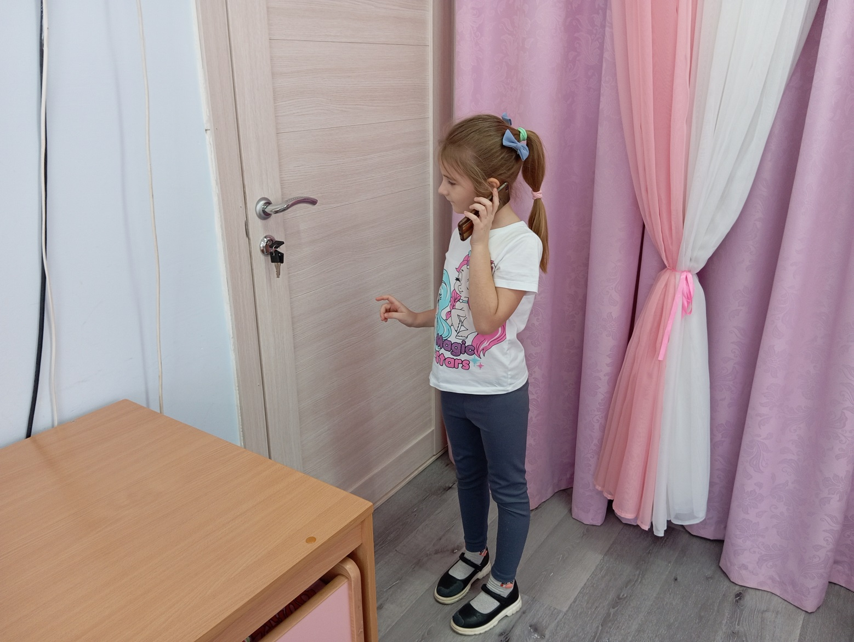
Ситуация №2
Ребенок потерялся. Как ребенок должен поступить? (разыграть ситуацию с куклой-ребенком)
Наводящие советы при затруднении: - везде бегать и искать маму, - стоять на месте, где потерялся,- обратиться за помощью к продавцу, охраннику, если это произошло в магазине, - пойти с незнакомой женщиной, которая скажет, что только что видела твою маму, а мама плачет, ищет тебя.
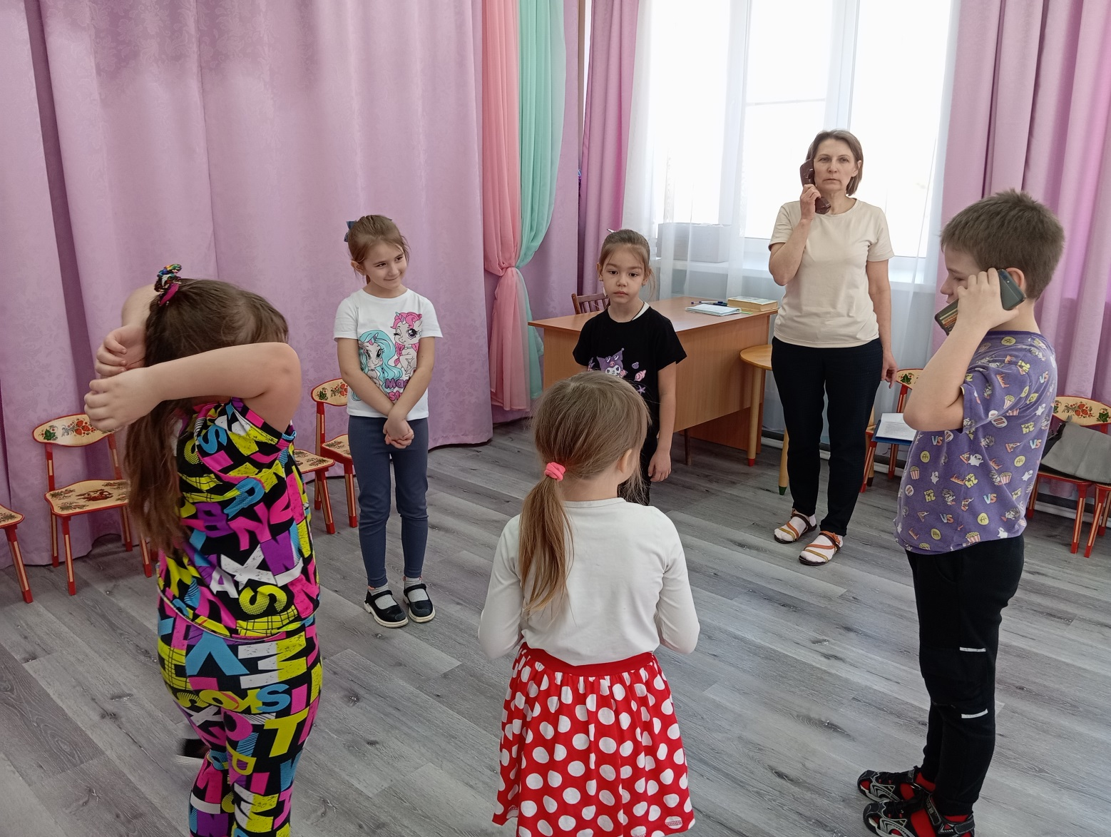
Станция №3 "Телефонная"
Задание: назвать номера телефонов специальных служб. Позвонить в службу спасения, рассказать о случившейся беде.
Наводящие советы при затруднении: 01 - пожарная, 02 - полиция, 03 - скорая помощь, 04 - служба газа, 05 - аварийная, 112 - служба спасения.
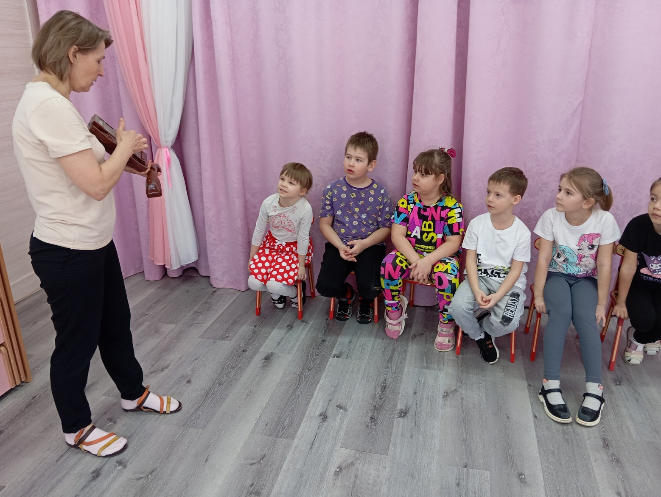
Станция №4 "Эвакуационная".
Задание: рассказать правила эвакуации. (Дети оставляют свои игрушки, не плачут, не толкаются, не прячутся, спокойно собираются около воспитателя, строем друг за другом выходят из садика в безопасное место, пока не объявят об отмене угрозы опасности.)
Воспитатель: К сожалению и в наши дни происходят террористические акты по всему миру. Гибнут ни в чем не повинные люди. Все люди планеты надеются, что это когда-то должно закончится и слово «терроризм» исчезнет навсегда. Ребята, нужно быть в любой ситуации бдительными и осторожными. Я надеюсь, что, когда вы вырастите, будете добрыми людьми и никому не дадите в обиду нашу Родину.

Звёздный выпускной 2024
Ведущий 1
«Послушайте! Ведь, если звёзды зажигают –
Значит – это кому-нибудь нужно?
Значит – это необходимо, чтобы каждый вечер
Над крышами загоралась хоть одна звёзда»

Ведущий 2
А сегодня в этом зале зажжётся не одна,
А целое созвездие талантов!
Мы начинаем наш выпускной!
Здесь каждый будет яркой звездой!
Встречайте звёздных выпускников волшебной страны Детства!

Выбегают дети, танцуют флешмоб
Песня «Мы маленькие звёзды»
После танца стоят на местах
Дети читают стихи
под музыку

Реб: Начинаем бал прощальный, в зале лампы зажжены! Дима Б.
Нас сегодня провожают из детсадовской страны!
Реб: Из дошколят мы выросли, настал наш звёздный час, Вера Д.
Мы многое умеем, уходим в 1 класс.
Реб: И мы волнуемся немного, ведь ждет нас новая дорога, Илья К.
Дорога новых дел, мечтаний и звездных начинаний.
Реб: Мы в последний раз выступаем тут для вас, Тимофей С.
Пусть порадуется зал

Все дети: Открываем Звёздный бал!

Дети строятся в две колонны, парами проходят
по Звёздной аллее и строятся в одну линию

Ведущий 1
Посмотрите на ребят - это звездочки горят,
И от этих звезд-детей, мир становится светлей.

Ведущий 2
Звёзды – это символ успеха
Символ таланта, радости, смеха!
Люди, как звёзды, тоже горят!
Недаром сегодня такой звездопад!

Ведущий 1
Кто, талантливы, умны?
Все дети: Ну, конечно, это мы!

Ведущий 2
Дошкольное детство – пора золотая,
Счастливых деньков хоровод.
Как жаль, что так быстро они пролетают -
И вот уже школа нас ждёт!
Песня «Первоклашки»
1к.
Мы поднялись не по будильнику,
Сами собрали свои рюкзачки.
Рядом идут с модным мобильником,
В школу торопятся выпускники
Эй, смотрите все на нас,
Мы идём в первый класс
Первый – значит высший класс,
Пропустите нас!
Припев:
Первоклашки, всюду первоклашки,
На ступеньках школы суета
Нам за ручку с мамами не страшно,
Страшно встретить чёрного кота
Ля-ля-ля-ля -ля-ля-ля-ля-ля-ля
Ля-ля-ля-ля -ля-ля-ля-ля-ля
Нам за ручку с мамами не страшно,
Страшно встретить чёрного кота
2к.
Скоро звонок. Стихнет на улицах
Шум голосов и начнётся урок.
В класс нам пора, только волнуемся,
Чёрный котёнок взбежал на порог
Мы здесь главные сейчас,
Нас ведут в первый класс.
Это значит высший класс,
Пропустите нас!
Припев:
Первоклашки, всюду первоклашки,
На ступеньках школы суета
Нам за ручку с мамами не страшно,
Страшно встретить чёрного кота
Ля-ля-ля-ля -ля-ля-ля-ля-ля-ля
Ля-ля-ля-ля -ля-ля-ля-ля-ля
Нам за ручку с мамами не страшно,
Страшно встретить чёрного кота

Дети садятся на стульчики

Выходят малыши
под музыку
Читают стихи
Поздравляем вас ребята
С вашим первым выпускным Варя
Мы за вас конечно рады
Но немножечко грустим

Мы тоже будем в школе
Не, долго нам расти Василиса
Нам хочется скорее
Портфель в руках нести

Вы пойдёте скоро в школу,
А мы будем подрастать, Настя Ф.
Только детский сад любимый
Просим вас не забывать!

Танец с малышами
Рома К., Даня Н., Слава У.
Песня Волшебники двора – Раз- ладошка, два- ладошка.

Реб: Вам спасибо, малыши, Рома К.
Сегодня мы – Выпускники!
Без нас вы не скучайте,
И взрослых тут не обижайте!

Реб: Капризы им не наводите, Слава У.
Съедайте всё, послушно спите,

Реб: Танцуйте, пойте, выступайте – Даня Н.
Любимый сад наш прославляйте!

Выпускники провожают малышей вручают подарки

Сценка - Тихий час, мечтают
Реб: Наши воспитатели много сил потратили, Василиса
Мы расскажем вам сейчас, как шумели в тихий час

Звучит песня «Спят усталые игрушки»
дети садятся на корточки, закрывают глаза
Ведущий 2
Спят ребята в тихий час,
Копят силы про запас.
Колыбельную включаем,
И тихонько засыпаем.

Ведущий 1
– Тихий час, всех ждут кроватки,
Спать ложитесь вы, ребятки!
Погуляли и поели,
Засыпайте, в самом деле!
Вот уснули, я пойду,
Игрушки в группе соберу! (уходит)

1 ребёнок:
Снова спать! Одно и то же!
Кто придумал "тихий час"? Вера Д.
Целых 2 часа лежишь, притворяешься, что спишь!
А я спать не собираюсь, можно молча полежать,
Главное, не схлопотать!

2 ребёнок:
Молча? Так неинтересно,
Предлагаю помечтать, Слава
И подумать хорошенько,
Кто кем в жизни хочет стать!
ДЕТИ (хором) - Круто!

3 мальчик:
- Я стать летчиком мечтаю
И во сне уже летаю
На «Конкорде» и на «ТУ»! Рома К.
Мама говорит, расту.…
Приземляюсь, правда, редко –
Мне мешает табуретка
Её мама ставит рядом,
Чтобы я во сне не падал.
ДЕТИ (хором) - Здорово!

4 девочка
- Я хочу врачом стать классным!
Буду всех лечить лекарством, София
Очень вкусным, как конфета,
Съел его – болезни, нету
ДЕТИ (хором) - Ничего себе!

ДЕТИ (хором) - Молодец!

5 девочка
- Я бы в магазин пошла,
Продавать игрушки.
Приглашаю вас с собой, Вера К.
Милые подружки!
ДЕТИ (хором) – Класс!

6 мальчик
- А я буду шоумен,
Весь усатый, яркий. Даниил С.
Буду колесо крутить,
И получать подарки.
7 мальчик
- Шоуменом хорошо,
А певцом быть лучше. Дима
Я бы в Басковы пошел,
Пусть меня научат!

8 мальчик
- Стану я крутым ди-джеем,
буду всюду знаменит. Даниил Н.
Обо мне весь мир услышит,
вся страна заговорит!
Все – Вау! Вот это да!

9 мальчик
- Буду я работать в думе президентом нашим. Тимофей
Запрещу по всей стране манную я кашу!

10 ребёнок
Эй, тревога! Всем молчать! Воспитатель идёт! Спать! Илья
(дети садятся на корточки, закрывают глаза)

Ведущий 1
Посмотрите-ка на них, спать не собираются.
Надо мною целый час просто издеваются.
Голова уже трещит! Кто болтает?
Кто не спит?

Все (хором) - Мы не знаем это кто, потому что спим давно.

Дети садятся
Ведущий 2
В небе синем светят звёзды небывалой красоты,
Мы хотим, чтоб воплотились ваши звёздные мечты.

Звучит тревожная музыка,
входят Космические пираты.

Пират: Стоять! Всем на месте! Руки вверх!
Кажется, я у цели! Сейчас я вас будем грабить!
А ну, выворачивай карманы!
Что притихли, испугались?

Ведущий 1 Кто вы ?

Пират: Я - Задира Галактический!
Иль не рады вы гостям? Праздник я испорчу вам!
Летел я сюда из далёка-далека,
Вы лучше на пути у меня не стойте никогда!
Искал я вас долго, чтобы звезды себе забрать,
Хочу я, между прочим, жизнь новую начать.
Я из космоса разбойник, злостью, ленью маюсь я,
И дружить я не умею, никому не нравлюсь.
Звезды ваши заберу, сразу новой жизнью заживу!
(подходит, забирает звёзды)
Пират: Умным, успешным стану я, конечно же! Ха-ха-ха!

Ведущая 1 Что - же делать, как нам быть, как нам звёзды возвратить?

Пират: Надо выполнить задания и приложить свои старания. Ну что готовы, ребята?
Дружно отвечаем на вопросы да, да, да или нет, нет, нет.
В школу осенью пойдём - Да, да, да.
Там друзей себе найдём - Да, да, да.
Будем в школе мы учиться - Да...
А с друзьями будем биться - Нет...
Будем мы читать, писать - Да...
На уроках будем спать - Нет...
Дневник в школу будем брать - Да...
Чтобы двойки получать - Нет...
Будем с куклами играть - Нет...
Задачки будем мы решать - Да...
Попрошу мне отвечать, что мы в школу будем брать?
В портфель кладём тетрадки - Да...
Нужны нам и рогатки - Нет...
Для кукол возьмём наряды - Нет...
Фломастеры и краски надо - Да...
Котёнка в школу отнесём - Нет...
Пистолет в портфель кладём - Нет...
Станем мы учениками - Да...
Уроки делать будем сами - Да...
Какие молодцы! Справились с заданием.
Ребята, а вы цифры знаете? Дети: Да!

Ведущий 2
В школе нужно не лениться,
А старательно учиться!
С вами нам, не попути, вы должны от нас уйти.

пират:
Договорились. Я уйду,
Но прежде, испытание проведу.
Коль справитесь, ваша взяла.
пират:
Чтобы в школу собираться,
Надо в цифрах разбираться.
Поиграем мы в игру, выходи по одному!
Кто сумеет из ребят цифры все построить в ряд?
Я уверен, никто! (ладошки к груди и руки в стороны и повернуться друг к другу лицом)

Ведущие вместе: Дети справятся легко!

Игра
Дети встают врассыпную по залу.
Пираты показывают цифру(1,2, 3,4,12) , дети держатся за руки соответственно цифре

Пират: Говорю вам до свидания, вы же справились с заданием
Ведущий 1
Наши дети подрастали,
Много интересного узнали
Рисовали и читали
Математику изучали
Ребята, а чему учат в школе?

Песня «Чему учат в школе»
1к.
Буквы разные писать
Тонким пёрышком в тетрадь
Учат в школе, учат в школе, учат в школе,
Вычитать и умножать,
Малышей не обижать
Учат в школе, учат в школе, учат в школе.
2к.
К четырём прибавить два,
По слогам читать слова
Учат в школе, учат в школе, учат в школе,
Книжки добрые любить
И воспитанными быть
Учат в школе, учат в школе, учат в школе.
3к.
Про глагол и про тире
И про дождик во дворе
Учат в школе, учат в школе, учат в школе,
Крепко-накрепко дружить,
С детства дружбой дорожить
Учат в школе, учат в школе, учат в школе.
Дети садятся
Ведущий 2
Говорят, талант – это ценный дар, а каждый ребенок – это целый мир. Одни любят петь, другие – мастерить, а наши мальчики - танцевать

Танец со шляпами
Ведущий 1
Звёздочками вас зовут
Потому что от детей
Мир становится светлей

1 реб: Славу в школу провожаем
И от всей души желаем
Чтоб уроки отвечал
Без запинки, без труда
И учитель даже ахнул
И сказал: «Вот это да!» Дима Б.

2 реб: Рома наш – рубаха парень
Он нигде не пропадёт
Но, а если нужно будет
За собою поведёт Василиса Д.

3 реб: В спортзале Дани Н. равных нет
Желаем мы ему побед
Лучше всех писать, считать
И отлично получать Вера Д.

4 реб: Быстро Дима повзрослел
Всё усвоить он успел
К новым знаниям стремиться Слава
В школе это пригодиться

5 реб: Илюша, ты же удалец,
И во всём ты молодец
Смело в школу ты шагай
И науки постигай Вера К.

6 реб: Тимоша любит мастерить
Много, много говорить
От души ему желаем
Лучше всех писать, считать
Много книжек прочитать София Л.

7 реб: Василиса любит петь, плясать
Книжки разные читать
Желаем учиться ей только на 5
И в школе таланты свои развивать Илья К.
8 реб: Вера Д. – звонкий голосочек
И стройна, как колосочек
Любит взрослым помогать
Её добрее не сыскать Дима Б.

9 реб: Веру К. в школу провожаем
И от всей души желаем
В школе ты старайся
Прилежно занимайся Даня Н.

10 реб: С Софьей трудно расставаться
Но всё же будем улыбаться
Ведь в школе столько интересного
Неизвестного и чудесного Рома К.

11 реб: Алине желаем верных друзей
Много здоровья и солнечных дней
В учёбе успехов и только добра
Пусть жизнь твоя радости будет полна Даня С.

12 реб: Золотое солнышко у нас в группе есть
Золотое солнышко лучиков не счесть
Мы желаем Данечке С. в школе всем светить
Хорошие оценки из школы приносить Алина (О.В.)

Реб: Всем вам наш низкий поклон Илья К.
Реб: За труд ваш тяжёлый и слаженный Рома К
Реб: Вы сделали всё, чтобы садик, как дом София Л.
Вместе: Для нас был желанным и важным

Песня Быть человеком
1к.
Нам от самого порога жизнь раскинула пути.
Выбирай свою дорогу и по ней к судьбе иди.
Пусть к тебе придёт удача, если честно ты прожил.
Пусть судьба тебе назначит то, чего ты заслужил.
Припев:
Только помни, только помни
В грохоте и ритме века!
Самая главная в жизни профессия
Быть человеком!
Только помни, только помни
В грохоте и ритме века!
Самая главная в жизни профессия
Быть человеком!
2к.
В жизни прожитой дороги очень уж порой круты.
Мы к себе бываем строги за собою жжём мосты.
Ненавидим мы и любим, разрушаем и творим,
И в жару и в холод лютый мы друг другу говорим.
Припев:
Только помни, только помни
В грохоте и ритме века!
Самая главная в жизни профессия
Быть человеком!
Только помни, только помни
В грохоте и ритме века!
Самая главная в жизни профессия
Быть человеком!
Пусть к тебе придёт удача, если честно ты прожил.
Пусть судьба тебе назначит то, чего ты заслужил.
Припев:
Только помни, только помни
В грохоте и ритме века!
Самая главная в жизни профессия
Быть человеком!
Только помни, только помни
В грохоте и ритме века!
Самая главная в жизни профессия
Быть человеком!

Ведущий 2
Откроем вам двери мы детского сада
Летите навстречу вы жизни большой
Мы вас отпускаем родные ребята
И любим и верим в вас всею душой
ВАЛЬС
Стас Пьеха-Город детства

Ведущий 1
Бегут года, их медленная поступь
Заставила сегодня нас вздыхать:
Не думала, что будет так непросто
Своих птенцов на волю отпускать.
Скажите, кто же шарфик вам повяжет?
Кто на болячку дунет вам теперь?
Кто сказку интересную расскажет?
И кто придержит вам в проходе дверь?

Ведущая 2
Кто в чашку киселька нальет добавки?
Кто слезки ваши детские утрет?
Прощайте, наши взрослые малявки,
Вас школа в первый класс к себе зовет!
Хоть выросли, для нас вы-малышата,
Переживаем, думаем о вас,
Не забывайте садик свой, ребята!
В счастливый путь, родные! В добрый час!

Вручение звездочек
Песня До свидания детский сад
1к
Пять лет мы дружною семьей
Ходили в детский сад.
Играли, пели мы с тобой,
Учиться каждый рад
Припев:
Досвиданье, детский сад
Никогда не позабудем,
Что ты школы младшей брат
Мы теперь большие люди.
2 к
И мамою второй была
Здесь воспитатель наш.
Мы с ней волшебные слова
Узнали в первый раз.
Припев:
Досвиданье, детский сад
Никогда не позабудем,
Что ты школы младшей брат
Мы теперь большие люди.
3 к
Здесь каждый уголок знаком
Где для прогулок двор.
Был детский сад второй наш дом,
Но в школу мы идем.

Припев
Ведущий 1
И вот наступает торжественный час,
Он очень серьезный и важный для вас!
Вручается первая в жизни награда,
Диплом об окончании детского сада!

- Слово предоставляется Заведующей детского сада – Надежде Ивановне Алаевой
Слово заведующей, торжественное вручение дипломов.

Ведущий 2
А сейчас слово предоставляется родителям выпускников!

Ведущий 1
Вот и подошёл к концу наш праздник
Хотим ребята вам сказать
Что тяжела минута расставанья
Не будем говорить прощай
Мы всем вам скажем До свидания!
Сценарий праздника ко Дню 8 марта «Бал Цветов» (старшая группа)
Фанфары. Выходят Ведущие.

1.Вед:Мы хотим ВАС в этот праздник,
От души поздравить всех,
Пусть стихи и много песен
Принесут улыбки, смех!
Праздник свой мы начинаем,
И детей своих встречаем!
Под музыку заходят мальчики, выполняют перестроения, выстраиваются полукругом.
1.Мал: Ой, ребята, это чудо! Даниил С.
Гости здесь сидят повсюду.
2.Мал: Всюду пахнет пирогами, Даниил Н
И французскими духами.
3.Мал: Что же за гости такие красивые? Руслан
Все: Это же мамы наши любимые!
4.Мал: Ой, за дверью говорят… Илья
Это девочки шумят.
Они уже сюда идут,
Осталось несколько минут.
5.Мал: Раньше мы их и дразнили, Матвей
Обижали их ни раз…
6 мал: Подставляли им подножку, Рома К
Щекотали понемножку.
Дергали за косы их.
Что за жизнь была у них?
6.Мал: Мы теперь другими будем, Тимофей
Свои шалости забудем!
Станем их оберегать,
Всюду будем помогать.
8Мал: Вот девчонки удивятся, Дима
Скажут все: «Ну, и делишки!
Просто клад у нас мальчишки! »
9.Мал: Итак, начинаем наш праздничный бал! Слава
Внимание! Девочки входят в наш зал!
Выходят девочки с цветами, исполняют танец «Как прекрасен этот мир! ».
1Реб:
Мама, мама, мамочка, солнышко мое! София
Как с тобою радостно, как с тобой тепло!
Без тебя в душе моей не цветут цветы,
Буду счастлива тогда, когда рядом ты!
2.Реб:
Мы желаем мамам нашим никогда не унывать, Вера К
С каждым годом быть все краше и поменьше нас ругать!
3.Реб: Пусть невзгоды и печали обойдут вас стороной, Василиса
Чтобы каждый день недели был для вас, как выходной!
4.Реб: Мы хотим, чтоб без причины вам дарили бы цветы, Вера Д.
Улыбались бы мужчины все от вашей красоты!
5.Реб: Пусть для вас сияет солнце, лишь для вас цветет сирень, Алина
И пусть долго-долго длится самый женский в мире день!
Ведущая: И поёт капель «дин-дон»
Тоненькою скрипкой,
Как прекрасна же Весна
И мамина улыбка!
Исполняется песни «Наступает праздник, наших мама»
(сели на стулья)
Ведущий: А ведь задачка-то не из простых… Ну, что у нас есть
красивого? Да много всякого: природа красивая, люди красивые,
животные – эти вообще все красавцы… А самое-прекрасное-то что?
Цветы! Самое красивое – это цветы!
Сегодня смех и шутки, веселье – все для вас.
Мы танец приготовили – смотрите все на нас.
Пусть звучит веселый смех, позовем на танец всех!
И сейчас мы дружно, бойко потанцуем дружно польку.
Исполняется парная «Полька»
1Вед: Какие очаровательные дети! А теперь слово вам, дорогие
мальчики!
Мальчики (с места)
1Мал: Мамин праздник наступил. Про него я не забыл. Дима
Я готовился три дня, много пользы от меня.
2. Мал: Подметал и мыл посуду, вытер пыль я сам повсюду. Тимофей
Даже мамину помаду я поставил так, как надо.
3. Мал: Я сестрёнку умывал, красный бант ей привязал. Даниил Н
Она плакала немножко, но я дал ей в руки кошку.
Привязали бант и ей, стало даже веселей.
4 Мал: Пока маму дожидались, сидели смирно, не смеялись. Рома К
Мы с сестрой и кот Пушок приготовили стишок.
5 Мал: В доме пусто, очень грустно, Даниил С
Ничего не хочется – не поётся, не дерётся, даже не хохочется…
6 Мал: Я сидел, молчал. Кто-то постучал.
Я открыл – и прямо, предо мною – Мама! Матвей
7 Мал: И не скучно, и не грустно, бегать, прыгать хочется, Илья
И смеётся, и поётся, и вовсю хохочется!
8 Мал: Ты на свете лучше всех, я люблю твой звонкий смех, Мама! Слава
Двери в сказку отвори, мне улыбку подари, Мама!
9 Мал: Смотрят звезды с высоты, хорошо, что рядом ты, Мама!
Улыбайся, песни пой, буду я всегда с тобой, Мама!
1Вед: Ваш дом украшают не вазочки роз,
А киборг – трансформер, что сын Ваш принес.
Найдя его в луже у дома родного,
Почистил, помыл, и теперь он, как новый!
Нет, это не хлам. И зачем убирать?
Нельзя же военную базу сломать!
Вы в бой поведете отряды солдат,
Быть смелой и дерзкой, ни шагу назад!
Вы будете знать с ним все марки машин,
А станет постарше – все виды их шин!
Так много всего, что могло пройти мимо!
Но вот оно счастье – быть мамою сына!
Исполняют танец «Джентльмены»
Веду: Бабушка! Какое доброе слово.
Для всех ребятишек родное – родное.
Желаем милым бабушкам ни капли не болеть,
А только с каждым годом, все больше молодеть!
Песни про бабушку знают все дети,
Самые нежные песенки эти.
Исполняется песня «Когда приходит бабушка любимая моя»
(сели на места)
Вед: А мы продолжаем.
Ребята, я вам предлагаю немного поиграть.
Если то, что называю - подарить нам мамам можно,
То кричите громко: «Да! » и хлопайте в ладоши.
Если это подарком не назовешь,
То кричите громко: «Нет! » и топайте ногами.
- Мы подарим им улыбки? (хлопают)
- Чешую от мелкой рыбки? (топают)
- Солнца лучик и весну?
- И подснежники в лесу?
- Килограмм конфет?
- А без ножек табурет?
- Капризы, слёзы, неудачи?
- Очень старый, сдутый мячик?
- Хорошее поведение?
- Весёлое настроение?
- Жизни лучшие моменты?
- Букет цветов? Аплодисменты!
1Вед: А сейчас я приглашаю мам посетить салон красоты, где работают
настоящие стилисты.
Конкурс «Стилисты»
(Приглашаются 4 мамы с дочками. Мамы садятся на стульчики и прикладывают шаблон с овальным вырезом на лицо. Под музыку девочки дорисовывают волосы, уши, бижутерию и т. д. В конце каждую маму провести по залу: «самая обаятельная», «самая очаровательная», «самая восхитительная», «самая нежная»)
1Вед: Аплодисменты нашим мамам и стилистам!
А сейчас конкурс для мальчиков!
Игра «Мети, вари, качай» (с ускорением)
(Вызвать 3мальчиков. Атрибуты: 3 коляски с куклами, 3 веника, 3 кастрюли с крышками и ложками)
Вед: Для бабушек, мам дети очень старались,
Пели, шутили, плясали, смеялись.
Пусть мира весна принесет на планете!
Пусть будут всегда ваши счастливы дети!
И каждый ребенок пусть будет здоров,
А вам, дорогие, всем – море цветов!
Выход под музыку из зала. (Дарят подарки)

Сценарий осенней сказки для проведения праздничного мероприятия в дошкольных учреждениях «Осенняя история» (для старшей группы)
Звучит песенка про Осень, дети показывают танцевальный вход с перестроением.
Дети с листочками в руках заходят под музыку, выполняют перестроение (расходятся через одного, парами, четвёрками и остаются стоять «врассыпную» на ковре).
Ведущая: Какая красивая осень,
Какой золотистый ковёр!
И в гости сегодня, ребята,
К нам праздник осенний пришёл!
Ребёнок: Закружился ветер под песню дождя,
Листочки нам под ноги бросит.
Такая чудесная эта пора,
Пришла к нам красавица Осень!
Ребёнок:
Сказочное времечко,
Времечко желанное.
Тихо начинается сказка долгожданная.
Проведут тропиночки
Нас в края далёкие
Через чащи тёмные
И моря глубокие.
Ребёнок:
В платье пестро-золотистом
Осень к нам явилась в зал,
Как прекрасная царица,
Открывающая бал.
Дети исполняют песню «Красавица Осень» (музыка М. Сидоровой)

1.Светит солнце ласково, нежно улыбается.
Это в гости к нам пришла осень-раскрасавица.
Яркая, зелёная, жёлтая и красная,
Но всегда весёлая, и всегда прекрасная,
Ветерком гонимая, листьями шуршащая,
Очень осень любим мы, и поём от счастья.
2. Всё раскрасила вокруг красками красивыми.
Собираются на юг стаи журавлиные.
Так уж им положено и судьбою велено.
Прилетайте к нам весной, с самой первой зеленью!
Пусть помашет вам рукой осень-раскрасавица,
Рады будем мы весной снова повстречаться!
3. Никогда не унывай, не смотри с грустинкою.
Оглянись вокруг давай, насладись картинкою.
Яркою, зелёною, жёлтою и красною,
Но всегда вёселою и всегда прекрасною.
До чего ж красивая осень настоящая!
Мы с тобой счастливые и поём от счастья!

Ведущая: Нельзя нам на свете прожить без чудес,
Они нас повсюду встречают.
Волшебный осенний и сказочный лес
Нас в гости к себе приглашает.
Звучит шумовой эффект - «Звуки природы: голоса птиц, шум леса»
Ведущая: Мы попали в дивный лес,
Много разных в нём чудес.
В солнечный яркий осенний денёк
Кружится сорванный ветром листок.
Ребёнок:
За красу мы осень и за щедрость любим
Ведь она приносит урожай всем людям
Осень так богата, пахнет вся медами
Славит край наш добрый хлебом и плодами
Ребёнок:
Осень на опушке краски разводила,
По листве тихонько кистью проводила.
Пожелтел орешник, и зарделись клёны,
В пурпуре осинки, только дуб зелёный.
Утешает осень: не жалейте лета.
Посмотрите-осень в золото, одета
Ребёнок:
Опустел скворечник, улетели птицы
Листьям на деревьях тоже не сидится.
Ветер листья с веток разогнал по свету,
Липовый, берёзовый, красный, разноцветный.
Танец с листочками (девочки)
Ёж, пчёлки и белочка - все эти заранее назначенные дети тихо проходят за занавес одевать свои шапочки.
После танца звучит музыка для входа Ежа (мальчик).
Под это звучание выходит мальчик – (с корзинкой грибов в руках).
Ёжик: Я - колючий серый ёжик,
Не жалел своих я ножек,
Бегал по лесным дорожкам,
И набрал грибов лукошко.
Хоть сушите, хоть солите,
Мне не жалко - всё берите!
Ёж ставит корзину на пенёк, Ведущая благодарит его, ёжик под проигрыш убегает за занавес, снимает шапочку и тихо садится.
Звучит звуковой шум полёта пчёл. Вылетают пчёлки с бочонками мёда.
1-ая пчёлка: Мы с цветами, дружим
Мы над ними кружим.
Мы не зря жужжали,
Мёд мы собирали.
2-ая пчёлка: Вкусный и полезный,
Он - от всех болезней.
Он густой и сладкий,
Кушайте, ребятки!
Пчёлки ставят бочонок на пенёк. Ведущая благодарит их, под шум полёта - пчёлки улетают за занавес, снимают шапочки и тихо проходят в зал, садятся на стульчики.
Звучит музыка для входа белочки. В зал под музыку входит белочка, держит корзиночку с орешками. Белочка останавливается в середине зала.
Белочка: Я по веточкам скакала,
Я орешки собирала.
Ставит корзинку с орешками на пенёк, Ведущая благодарит её, под музыку белочка скачет за занавес, снимает шапочку, тихо проходит в зал и садится на стульчик.
Ведущая: Как же много здесь подарков!
Самых разных, самых ярких!
Кто-то к нам ещё спешит…
Звучит шумовой эффект звучания ветра, сухой листву, треска Ведущая прислушивается...
Ведущая: Слышите, как лес трещит? (звуки усиливаются)
Под эти уже громкие звуки появляется тётушка Непогодушка, чихает, всё рассматривает, остаётся стоять в центре зала.
Непогода: Что, узнали вы меня? (слушает ответы детей)
Непогодой звать меня.
В разных сказках я была,
А теперь сюда пришла.
Непогода (оглядывается): Здесь подарки раздают.
А меня и не зовут?
Непогода: Погляжу-ка я сейчас, чем тут угощают вас?
Непогода подходит к пеньку, где стоит бочонок с мёдом.
Непогода: Мёд!!! (удивлённо), вот это я люблю!
Мёд себе я заберу.
Под дождём весь день играла, горло часто простужала.
Непогода берёт бочонок, затем подходит к пеньку, на котором стоит корзинка с орешками.
Непогода: Как орехов много здесь!
Вам их столько и не съесть.
Мне орехи по зубам!
Ни за что их не отдам (забирает)
Непогода подходит к корзинке с грибами.
Непогода: Ну, а что на том пенёчке?
Ой, да это же грибочки! (рассматривает)
И малюсенький маслёнок,
Сыроежка, дубовик,
Даже крепкий боровик!
Сколько по лесу хожу,
Всё поганки нахожу.
Да ещё и мухоморы.
Разве будешь тут здоровой? (забирает)
Без грибов не пропадёте,
Вы себе ещё найдёте.
Непогода: Ну, мне пора, у меня ещё дела… (хочет уйти)
Ведущая: Как тебе, сейчас не стыдно.
Все подарки отбирать? (обращается к детям)
На подмогу , надо видно,
Нам, ребята Осень звать! (Ведущая зовёт Осень)
Приходи к нам в гости, Осень,
Очень все тебя мы просим!
Под музыку в зал заходит Осень.
Осень: Я всё видела сама (строго смотрит на Непогоду, обращается к Непогоде)
Ты из леса улетай!
А не то, как закружу, Листьями запорошу.
Будешь помнить ты меня, ведь хозяйка в лесу - я!
Непогода: Ох, скажите, напугала!
Не таких - ещё видала!
Осень: Ах, ты так? Тогда держись!
Ну-ка, ветер, закружись!
Листья жёлтые, летите,
Непогоду заметите!
Звучит шумовой звук шума ветра, который постепенно усиливается.
Непогода кружится, Осень сыплет на неё листву.
Непогода: Ой, не надо! Не метите!
Всё обратно заберите!
Я всё поняла, сейчас исправлюсь (кладёт всё обратно)
Осень: Вот так-то лучше...
Ведущая: Ну, если ты, Непогода, поняла, что жадничать плохо, тогда вставай к нам в хоровод, наши ребята научат тебя дружить, да хоровод водить!
Хоровод «Здравствуй, Осень!»
Непогода: Очень хоровод хорош,
Не хватает лишь колош.
Я на кочку заскочила,
Чуть-чуть ноги промочила.
Вы калоши надевайте,
Возле кочек поиграйте.
Игра «Кто быстрее обежит кочку в калошах»
Непогода: Загостилась я у вас,
Вы на радость всем растите,
Меж собой всегда дружите!
Знайте, ссориться нельзя,
Будьте счастливы, друзья!
Непогода уходит из зала под музыкальный проигрыш.
Осень: Прибегали к вам зверята, пчёлки прилетали к вам.
Непогода, в лес осенний забрела на праздник к вам.
С чем же вы пришли, ребята?
Удивите чем меня?
1-й Ребёнок (подходит к осени, обращается к ней):
1-й Ребёнок: Про Тебя мы песни знаем,
Хороводы поведём.
Слушай, Осень золотая,
Как стихи Тебе прочтём.
2-й ребёнок: Высоко под небом синим.
Клин несётся журавлиный.
По утрам средь тишины
Крики трубные слышны.
3-й ребёнок: Далека у птиц дорога,
От родимого порога,
И нелёгок их полёт...
Так пускай им повезёт!
4-й ребёнок:
Пожелтел зелёный сад,
Листья кружатся, летят,
Дождик часто моросит,
Нам гулять он не велит.
5-й ребёнок:
Мы по улицам идём –
Под ногами лужицы.
А над нашей головой
Все листочки кружатся.
Сразу видно на дворе:
Осень начинается,
Ведь рябинки там и тут
Красные качаются.
Дети поют песню «Журавли»
Помощник помогает мальчикам одеть шапочки грибов.
Осень: Всё умеете, ребята,
Песни петь, стихи читать.
А загадку загадаю,
Сможете вы разгадать? Дети: Да!
3агадка: Невысок и коренаст,
Поглядеть решил на нас,
Приподняв с утра под ёлкой
Лист, с прилипшею иголкой… (гриб)
Осень: Молодцы, ребята!
Ой, а кто там спозаранку поспешает на полянку?
Звучит маршевая музыка.
Все мальчики - (грибы Мухоморы) обходят по зал, держат руки на поясе.
С окончанием музыки грибы выстраиваются полукругом.
Осень, увидев грибы, обращает внимание на то, что они несъедобные, удивляется.
Главный Мухомор делает шаг вперёд.
Главный Мухомор - мальчик: Краше нет меня, грибочка:
Красненький, и в белых точках!
Осень: Что за гриб такой хвастливый.
Очень просится в корзину?
Ребёнок (с места): Хвастать так какой позор,
Знаем мы ты мухомор!
Осень: Нет, не трогайте грибок,
Есть от мухомора толк!
Если вдруг, в каком лесу
Лось большой попал в беду,
То лосям от всех болезней
Мухомора нет полезней!
Ведущая: Ну, если мухоморы такие нужные грибочки, тогда все весело потанцуйте на нашем празднике!
Танец грибов (мальчики)
Ведущая и Осень хвалят грибочки за их весёлый танец, грибочки садятся.
Осень: Скоро, скоро вас покину,
И наступят холода.
А пока у меня ещё очень, много, дел осталось, поэтому мне пора прощаться.
А напоследок, я хочу угостить вас своими осенними дарами - наливными яблочками.
(Показывает корзину с яблоками и отдаёт Ведущей)
Ведущая: Спасибо тебе, золотая Осень, до свидания!
Непогода: Ну и я с осенью ухожу и ребят провожу
Под музыку Осень машет рукой, уходит из зала.
Ведущая приглашает детей в группу для угощения осенними дарами.
Под весёлую музыку дети уходят из зала.

Самоанализ
Занятие осуществлялось в соответствии с конспектом. Для реализации каждой задачи были подобраны приемы, в интересной и занимательной форме. На занятии и использовалась музыка которая усиливала эмоциональное восприятие. Занятие динамичное, оно включает приемы, беседа- сидя на стульчиках работа на развитие мелкой моторики руки. Все моменты логичны и последовательны. Приемы и занятие носили игровой характер, в процессе самостоятельной работы детей осуществлялся индивидуальный подход, который проявлялся в оказании помощи при выполнении задания, в виде напоминания, показа, с учетом особенностей мышления и темпа восприятия каждого ребенка. Физкультминутка, проведенная по окончании одной части работы позволила снизить утомление, повысить умственную работа способность и перейти к выполнению следующих задач.
Похвала, поощрение - также стимулировали и поддерживали интерес детей на протяжении всей образовательной деятельности. Затруднений в ходе проведенной непосредственно- образовательной деятельности не выявлено. Все дети были активными участниками на протяжении всей деятельности. Детские работы получились интересными, выразительными и радовали дошкольника.
Считаю, что цель непосредственно-образовательной деятельности достигнута, поставленные задачи решены.

